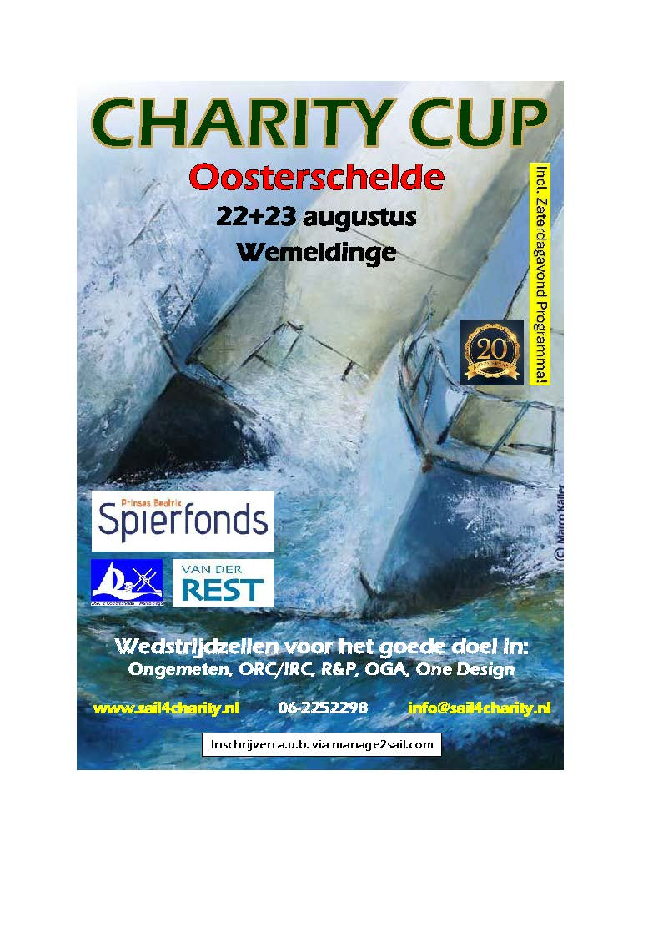

Inhoudsopgave
- Voorwoord
- Waar kan ik......?
- Vrijdagavond
- Zaterdag
- Zondag
- Wedstrijddocumenten
- Startschema’s
- Banen
- Verantwoording
- Na de Charity Cup

Voorwoord/Goede doel
Beste deelnemer,
St. Sail4Charity, Van Der Rest Jachthavens, Startschip Teunis, WSVO en diverse sponsoren heten u van harte welkom bij dit zeilevenement voor het goede doel! In 2026 varen we voor:

“Het Prinses Beatrix Spierfonds”


ZEILEN VOOR HET GOEDE DOEL
Charity Cup Oosterschelde 2026

Zaterdag en/of Zondag 22 en/of 23 augustus Wemeldinge
Na het succes van de Charity Cup Oosterschelde 2025 slaan St. Sail4Charity, Van Der Rest Jachthavens, deelnemers, watersportvereniging d’ Oosterschelde, diverse sponsoren, vrijwilligers en donateurs opnieuw de handen ineen. Samen organiseren we een bijzonder zeilweekend waarbij plezier op het water en een goed doel centraal staan.
De Charity Cup is voor jong en oud, ervaren wedstrijdzeilers én enthousiaste beginners. Zowel WSVO leden als niet-leden zijn van harte welkom. De opzet is vergelijkbaar met de vertrouwde Charity Cup zeilwedstrijden: laagdrempelig, gezellig en vooral leuk om aan mee te doen.
Met uw deelname en donaties helpt u het Prinses Beatrix Spierfonds. U ondersteunt belangrijk onderzoek naar spierziekten en helpt mensen die dagelijks met deze aandoeningen leven.
We hopen daarom op een groot aantal enthousiaste zeilers! Of U nu komt voor de sportieve uitdaging, de gezelligheid of om het goede doel te steunen: Uw deelname maakt een verschil!
Doe mee, geniet van 1 of 2 mooie dagen en help het Prinses Beatrix Spierfonds vooruit!
Wij willen u dan ook hartelijk danken voor uw aanwezigheid en wensen u alvast heel veel plezier!
NOG INSCHRIJVEN? =>
Charity Cup Oosterschelde 2026 manage2sail
Met hartelijke groet,
Van Der Rest Jachthavens, Startschip Teunis, WSVO, Sponsoren Charity Cup, Stichting Sail4Charity



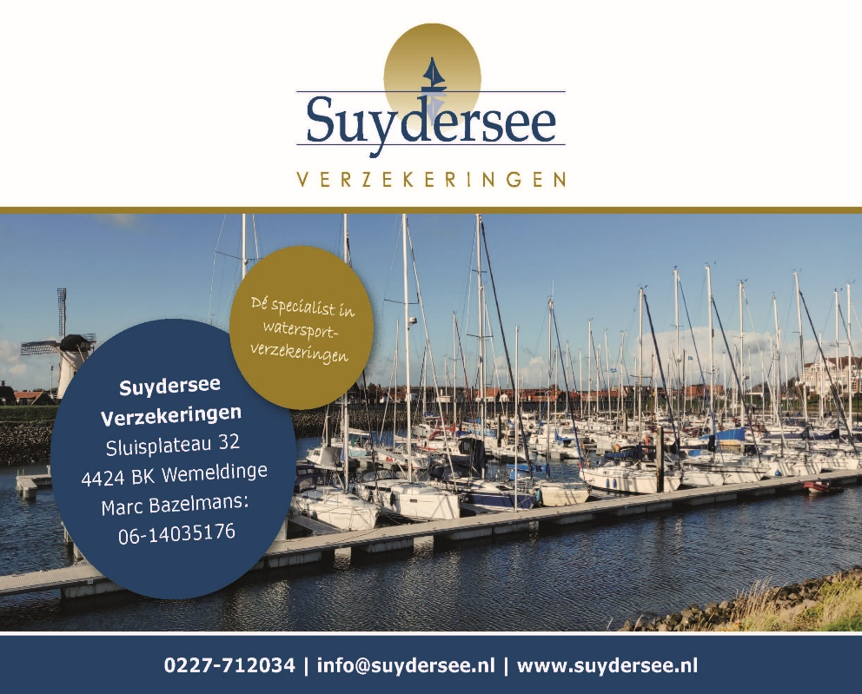
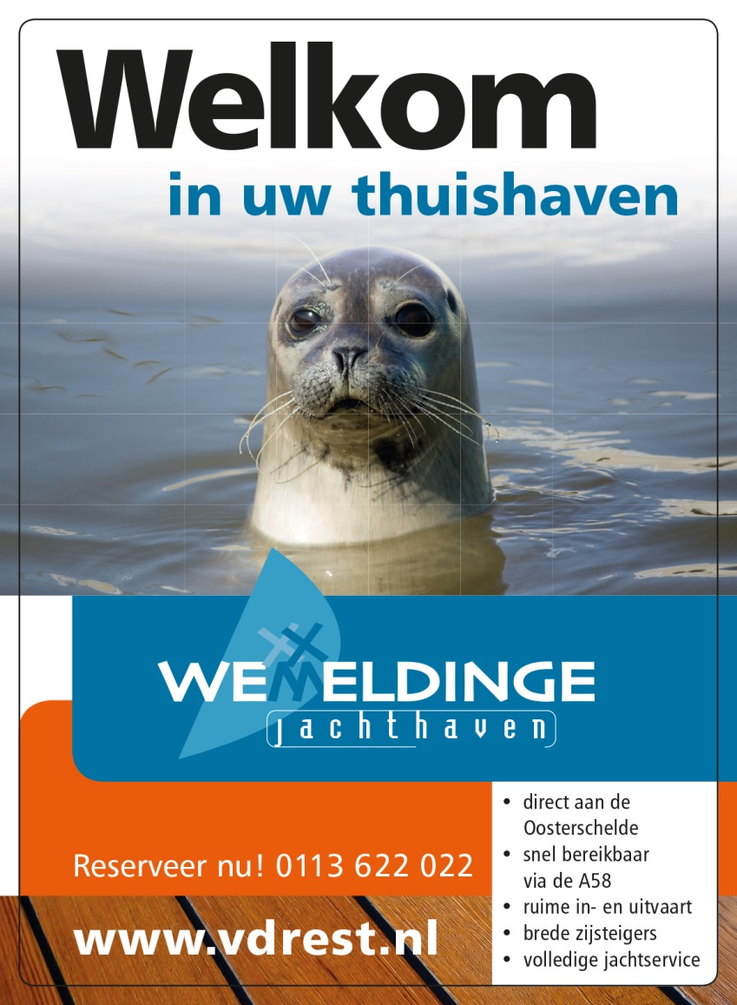

Waar kan ik ………..?
- Parkeren: Op het parkeerterrein ten zuiden van de haven. Dit is gelegen aan het Sluisplateau 37, 4424BK te Wemeldinge. Parkeren op de terreinen van andere bedrijven of particulieren is niet toegestaan.
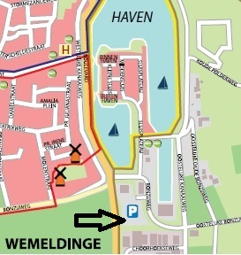

- Sanitaire voorzieningen vinden:
GRATIS QR code voor de toiletten/douches en tips voor het toegangshek zijn te verkrijgen bij het wedstrijdsecretariaat / bar en/of op het havenkantoor bij de havenmeesters

- Met mijn boot liggen in Wemeldinge? GRATIS vrijdag- en zaterdagnacht in de oostelijke havenkom (oude sluis) achter de voetgangersbrug in Wemeldinge. LET OP! Vrijdag draait de voetgangersbrug tot 19.30u. U kunt ook een box aanvragen in een ander deel van de haven, maar dat is niet gratis. Wilt u in een box liggen, dan dienen niet vaste ligplaatshouders zich aan te melden bij het havenkantoor via VHF 31 of bij het meldpunt op de meldsteiger of via 0031-6-16467927. Vooraf een mailt sturen kan via havenmeester@vdrest.nl

- Meer informatie vinden/krijgen?
Meer informatie wordt vermeld nabij het wedstrijdsecretariaat/steigerbar. Ook zal de website worden bijgewerkt en er worden regelmatig berichten geplaatst op onze social media kanalen. Bijvoorbeeld via: https://www.facebook.com/wedstrijd.zeilenoosterschelde



Vrijdagavond
19.30u – 22.00u
Mogelijkheid om nog in te schrijven voor 22 en/of 23 augustus.
Mogelijkheid om uw Goody Bag/Papieren op te halen. Deze liggen voor u klaar.
Mogelijkheid om kennis te maken met andere zeilers.
Mogelijkheid om gezellig iets te drinken te halen aan de bar (oostelijke havenkom van Wemeldinge in de buurt van de kraan (bij wisselvallig weer in de loods).
GRATIS QR code voor de toiletten/douches te verkrijgen bij de bar in de buurt van de botenkraan (oostelijke havenkom van Wemeldinge)! (of op het havenkantoor).

Zaterdag
08.30u – 9.30u
Gratis koffie met verrassing.
Laatste mogelijkheid om in te schrijven aan de steigerbar in de havenkom in Wemeldinge
09.00u Welkom met om 09.10u Palaver.
Dit tijdstip is gekozen om deelnemers de startzone nabij het startschip op tijd te laten bereiken (denk aan het zoveel mogelijk gezamenlijk uit de havenkom varen i.v.m. de voetgangersbrug! Streeftijd brug 10.00u). (Attentiesein 10.50, 1e Klassensein 10.55u, 1e startsein 11.00u, zie verder het startschema).
11.00u – 17.00u
Zaterdagwedstrijden om de Charity Cup op de Oosterschelde. R & P strijden om de “Zilveren Hengst”
17.00u
Laatste finishmogelijkheid ter hoogte van Wemeldinge (zie baanbeschrijving).
GRATIS overnachten/ligplaatsen in de oostelijke havenkom (oude sluis) bij Van Der Rest Jachthavens.

GRATIS QR code voor de toiletten/douches te verkrijgen bij de bar in de buurt van de botenkraan (oostelijke havenkom van Wemeldinge)! (of op het havenkantoor).

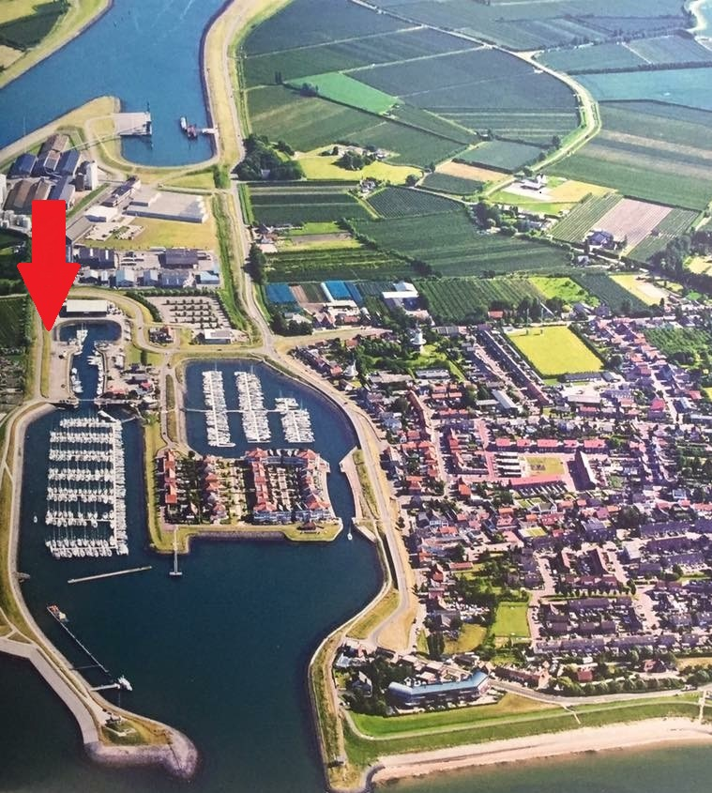

17.00u - 23.00u
Mogelijkheid om gezellig iets te drinken te halen aan de bar (oostelijke havenkom van Wemeldinge in de buurt van de kraan (bij wisselvallig weer in de loods).
Inleveren wedstrijdverklaring a.u.b. voor 18.00u
18.15u – 18.30u
VERRASSING BIJ DE LOODSKOMT ALLEN!
18.30u - 20.00
Mogelijkheid om te eten. PRIJS 21,50 p.p.
RESERVEREN (noodzakelijk)
Buffet “Asia” met diverse lekkernijen Uw deelname moet voor 21 aug. 16.00u besteld en betaald zijn. U kunt reserveren door een mailtje te sturen naar info@sail4charity.nl onder vermelding van aantal personen (graag per persoon duidelijk aangeven welke voorkeur deze persoon heeft. Vlees of Vis of Vegetarisch? Het aangeven van de voorkeur is alleen bedoeld om de gerechten, in zijn totaliteit, zoveel mogelijk af te stemmen op de wensen van de deelnemers. A.u.b. uw volledige naam en de naam v.d. boot waarop u deelneemt vermelden. Betalen kan via: IBAN: NL30 ABNA 0575641282

20.00u - 20.15u Direct na het eten!
VERRASSING BIJ DE LOODSKOMT ALLEN!
Koffie en overige dranken bij de bar te koop
20.30u - 21.15u
Live Muziek
21.15u - 21.30u
Prijsuitreikingen Charity Cup Zaterdagwedstrijden.
21.30u - 22.15u
Live muziek



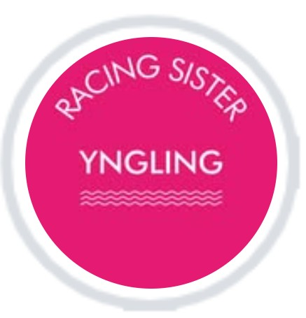

De Kortingskaarten worden mede mogelijk gemaakt door het Zeeuws Museum!
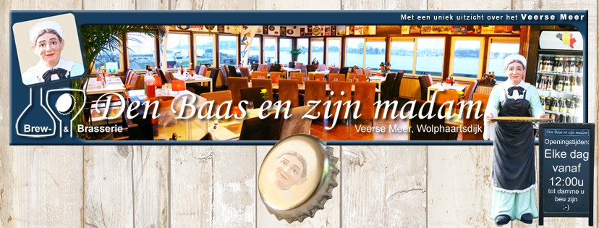

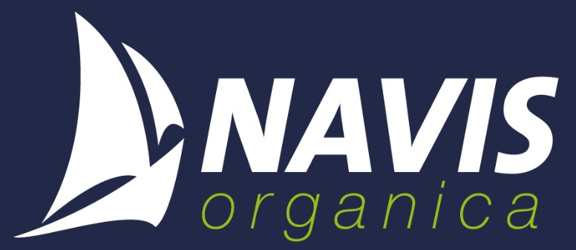
Zondag
08.30u – 9.30u ONTBIJT
Zondagochtend is geen ontbijt voorzien.
Bij Camping Linda bakken ze elke ochtend, dus ook op zondag, verse broodjes!
Hotel Smits is zondag open en biedt ook ontbijtjes aan.

08.45u - 09.10u
Laatste mogelijkheid om in te schrijven voor de zondagwedstrijden (in geval u zaterdag niet deelneemt).
09.10u Palaver
Dit tijdstip is gekozen om deelnemers de startzone nabij het startschip op tijd te laten bereiken (denk aan het zoveel mogelijk gezamenlijk uit de havenkom varen i.v.m. de voetgangersbrug! Streeftijd brug 10.00u). (Attentiesein 10.50, 1e Klassensein 10.55u, 1e startsein 11.00u, zie verder het startschema).
11.00u – 16.00u
Zondagwedstrijden om de Charity Cup op de Oosterschelde.
16.00u
Laatste finishmogelijkheid. Zie ook de baanbeschrijving.
15.45u - 17.30u
Steigerbar open (bij wisselvallig weer in de loods). Z.s.m. inleveren wedstrijdverklaring
16.45u - ……u
Prijsuitreikingen
Charity Cup Zondagwedstrijden en Totaalklassementen.
Napraten/Borrelen

Wedstrijddocumenten
Wijzigingen kunnen bij het palaver worden medegedeeld.
De volledige officiële wedstrijdbepalingen/documenten krijgt u als losse bijlage. Deze zijn leidend!
Digitale versie op http://www.sail4charity.nl

Startschema’s
De volledige officiële startschema’s krijgt u als losse bijlage. Deze zijn leidend!
Digitale versies op http://www.sail4charity.nl

Banen
De volledige officiële banen krijgt u als losse bijlage. Deze zijn leidend!
Digitale versie op http://www.sail4charity.nl

Prijzen
Ieder jaar zijn er mooie prijzen te winnen! Verschillende sponsors en vrienden stellen prijzen beschikbaar!

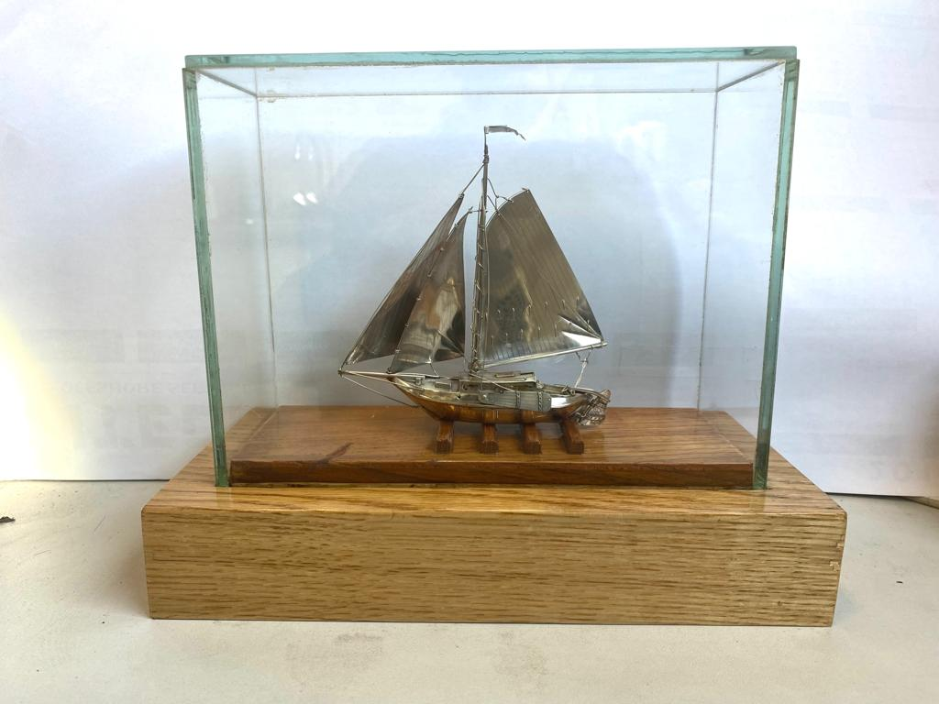
Wisseltrofee Rond- en Platbodems beschikbaar gesteld door Adri Verras



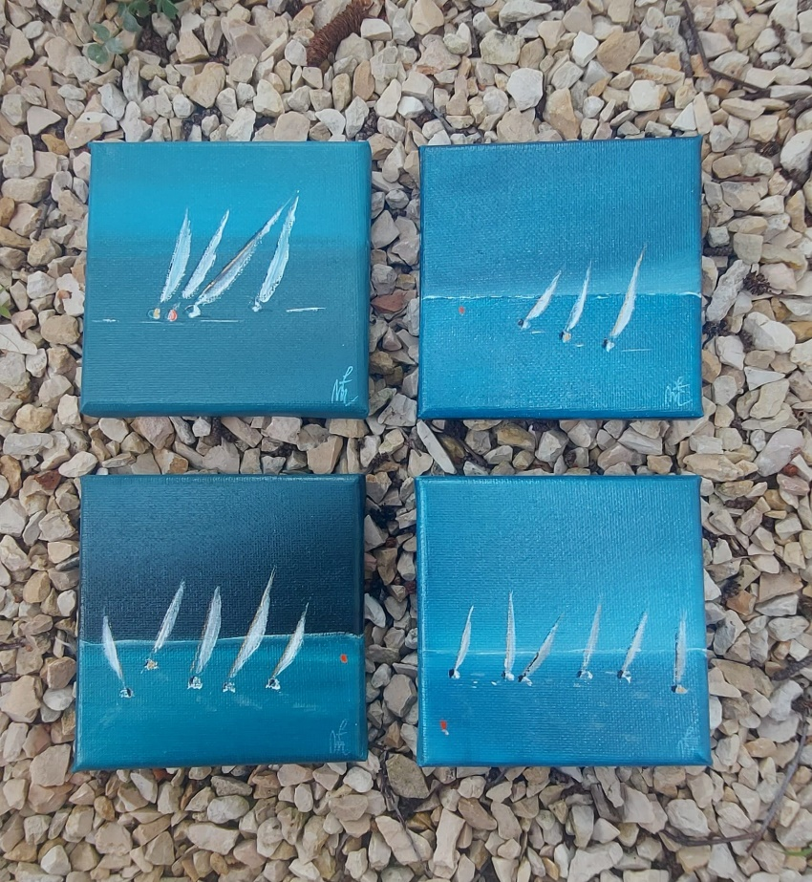
Maritieme Kunst als prijs! Vorig jaar, dankzij Florence, Kunstschilder.
Home | newhorizonsbyflorence (odoo.com)
Een beetje meer over haar kunst
“Mijn liefde voor de planeet, de zee en de oceaan komt tot uiting in mijn werk, maar ook in mijn manier van schilderen. Want ik schilder op canvas of op recyclebare materialen. Het een tweede leven geven aan recyclebare materialen is onderdeel van mijn milieubetrokkenheid. Mijn manier van schilderen wordt ook sterk beïnvloed door mijn wens om mijn afval te verminderen. Dus als ik aan het einde van de dag verf over heb, maak ik een klein schilderij of gebruik ik het als achtergrond voor een ander schilderij. Het is voor mij als kunstenaar essentieel om niet te verspillen.
Mijn doel als kunstenaar is om mijn passie en respect voor de natuur en de oceaan over te brengen door middel van mijn kunstwerken. Ik wil dat mijn schilderijen de mensen die ze bekijken naar een vreedzame en serene wereld transporteren, naar een oneindige horizon waar altijd iets te zien is, en mensen inspireren om de schoonheid van de wereld om ons heen te ontdekken”.

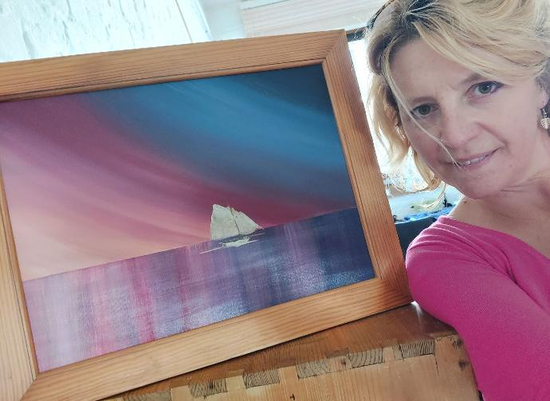

https://www.instagram.com/newhorizons_florence
https://www.facebook.com/PaintingNewHorizons

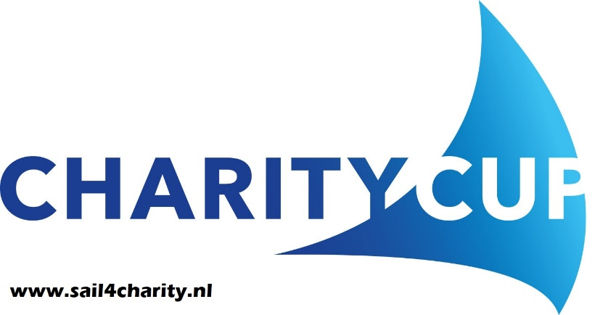



Van der Rest jachthavens heeft o.a. de kartonnen geprinte toegangspasjes vervangen door een QR code. Met dit soort maatregelen zorgt Van der Rest Jachthavens voor minder afval en dus een beter milieu.

De QR code is te krijgen bij de steigerbar of bij de havenmeester op het havenkantoor.



“Genieten op zee van de wind door je haren en de gezelligheid van familie en vrienden.
Zeil mee op een van onze prachtige zeiljachten over de Oosterschelde. SailForce organiseert geweldige vaartochten op luxe kajuitzeiljachten met schipper in de wateren rondom Zeeland.
Een geweldige plaats waar jullie kunnen genieten van de natuur en elkaar. Een unieke ervaring voor jong en oud”.


Zeilen in Zeeland met SailForce - Home (zeilenzeeland.nl)



Lidmaatschap staat open voor een ieder die geïnteresseerd is in gaffelzeilen. Werkboten en andere vierkant getuigde zeilschepen, spriet of latijgetuigd, kajuit of open boot, alle rompvormen, bouwwijzen of materialen, oud of nieuw; iedereen die het gaffelzeilen een warm hart toedraagt is welkom.
http://www.oldgaffers.nl/

Start- en Finishschip Charity Cup!
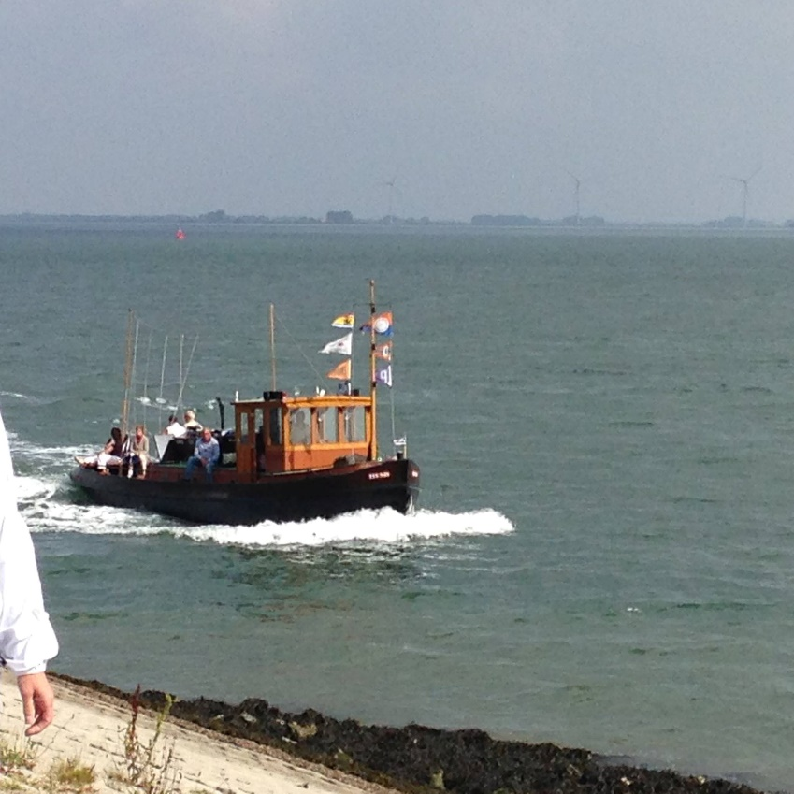
Dankzij dhr. Verras kunnen we de wedstrijden starten en finishen vanaf dit mooie schip!

“TEUNIS”

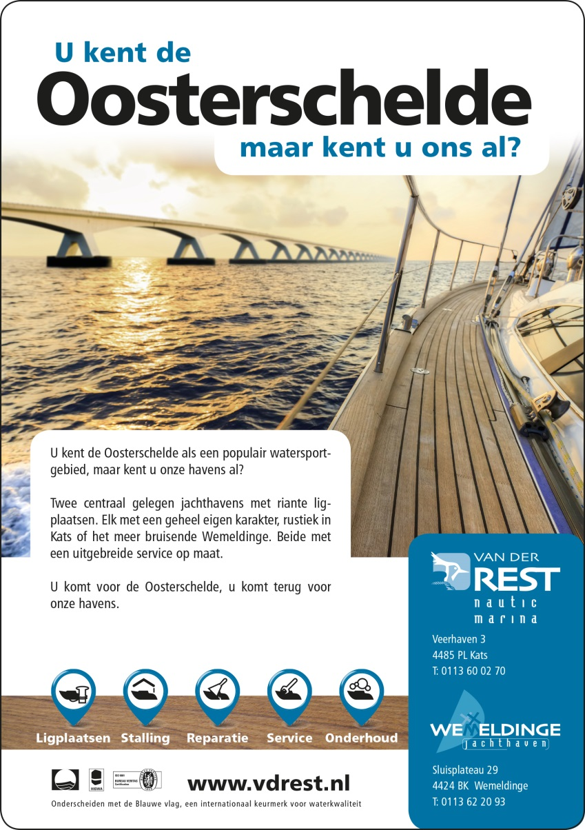

Na de Charity Cup
Zondagmiddag rond een uur of half zes is het programma in Wemeldinge voorbij. Toch zijn er dan nog een aantal zaken waar wij uw aandacht voor willen vragen!
- Wilt u a.u.b. uw mening geven? Dit kan via info@sail4charity.nl
- Er worden waarschijnlijk foto’s en/of video-opnamen gemaakt. Heeft u belangstelling?
U kunt contact opnemen via info@sail4charity.nl
- De definitieve uitslagen zullen o.a.verschijnen op onze website http://www.sail4charity.nl.
- De opbrengst van de Charity Cup zal ten goede komen aan het Prinses Máxima Centrum Kinderoncologie.
- De volgende Charity Cup zal worden gehouden op 6 september 2026 op het Veerse Meer, met op zaterdagmiddag 5 september de Ynterland Nederland – Begië in de Ynglingklasse. Start/Finish Wolphaartsdijk.
- Wij vinden het leuk als u ons volgt via:
Facebook Wedstrijd Zeilen Oosterschelde
- Rest ons nog u heel hartelijk te bedanken voor uw deelname! Wij hopen dat u een leuk weekend heeft gehad en graag tot de volgende keer!



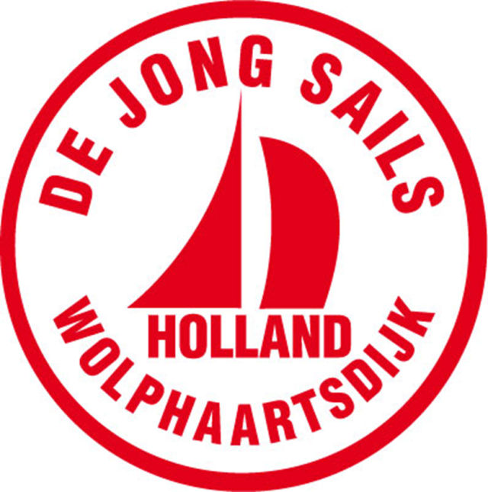
Keertje Yngling zeilen?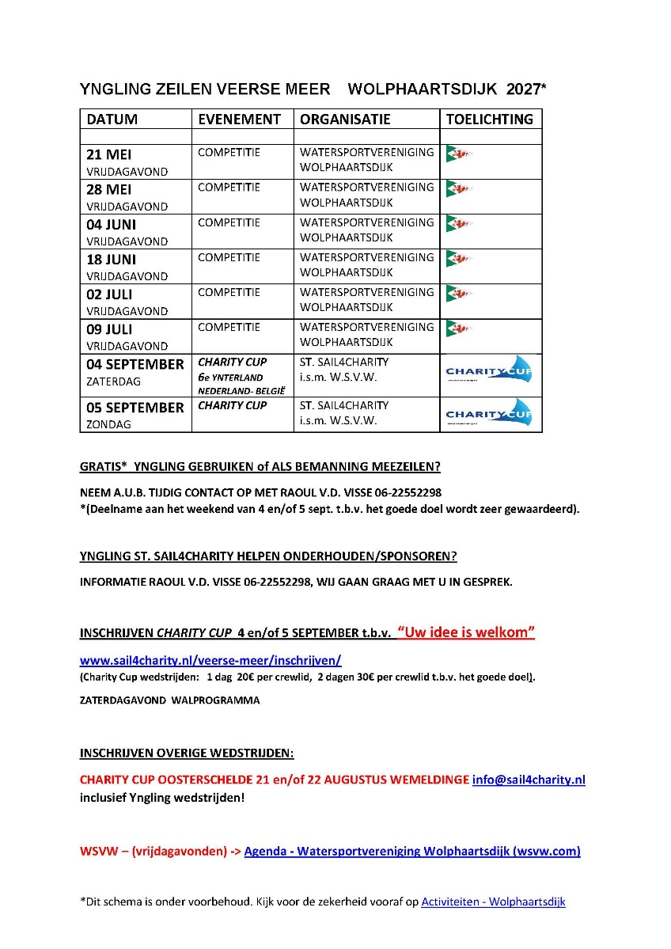

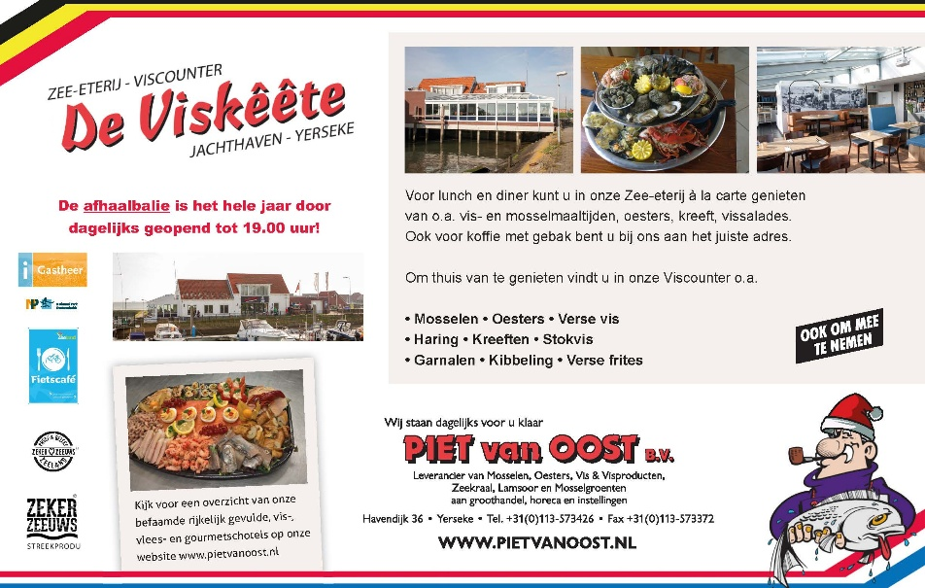

Met veel dank aan……!
- Alle deelnemers
- Alle Vrijwilligers
- Startschip Teunis / Adri Verras
- Vivian Kramer Fotografie
- Rijkswaterstaat
- Alle medewerkers Van Der Rest Jachthavens
- Watersportvereniging “D’ Oosterschelde”
- Old Gaffers Association Nederland
- Rond- en Platbodem organisaties
- Zeeuws Museum
- Helder Telecom & ICT
- Algemene Pleisterwerken Tim Ferrari
- Zeeuwse Asfalt Onderneming
- Visser Goes Food Equipment
- De Jong Sails Wolphaartsdijk
- SailForce Zeilevents met schipper
- Van Der Rest Jachthavens Oosterschelde
- De Zuidschor
- Brew & Brasserie Den Baas en zijn madam
- Oceawide Expeditions
- De Viskêête
- Pluym Yachting
- Schepenkring Kortgene
- Clubracer
- Moore DRV
- Suydersee Verzekeringen
- Florence Meganck, Kunstschilder
- Camping Linda
- Van Der Valk Hotel Mechelen
- Omoda
- Dierenspeciaalzaak van de Vreede XXL
- Koos & Roos
- Enz.


Lid worden van de Vereniging Schipperskring Rond- en Platbodemjachten?
U bent van harte welkom!
De VSRP is een vereniging voor mensen die graag zeilen (of willen leren zeilen) met rond- en platbodemjachten.
VSRP Vereniging Schipperskring Rond- en Platbodemjachten - Welkom



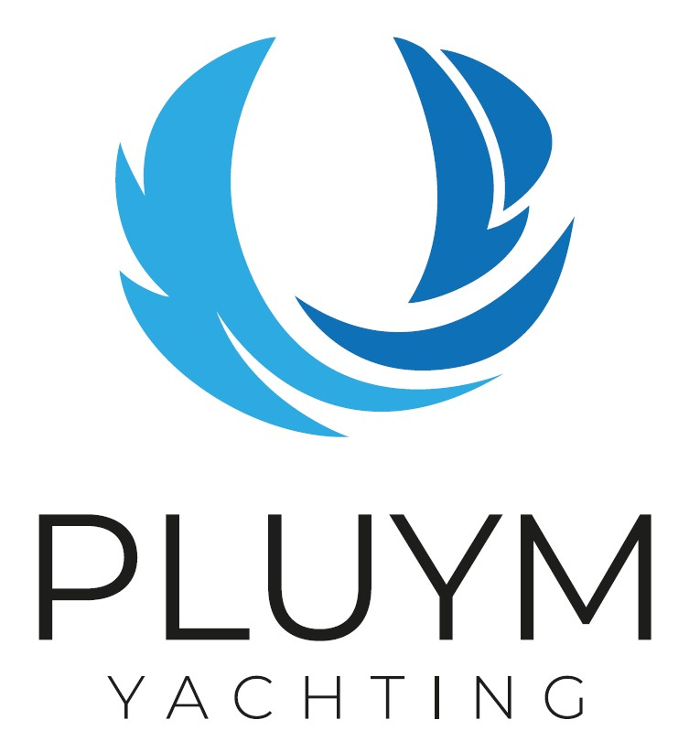
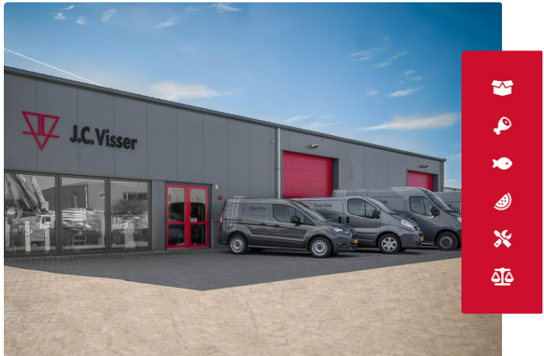


Wist u dat: ……?
- Er deelnemers zijn die inmiddels met meer dan 6 verschillende boten hebben deelgenomen aan de de Charity Cup door de jaren heen?
- Er deelnemers zijn die al meer dan 15 keer hebben meegedaan aan de Charity Cup?
- Er sponsors zijn die zich ook als vrijwilliger(s) inzetten voor de Charity Cup?
- Foto’s van onze fotograaf Vivian Kramer regelmatig gebruikt worden door de regionale en landelijke mediakanalen (Omroep Zeeland, NOS, RTL nieuws, enz.)?
- De medewerkers van Van Der Rest Jachthavens zelf ook meezeilen?
- Adri Verras (startschip) zelf de “Paalse Hengst” gebouwd heeft?
- Deelnemers zich ook als vrijwilligers inzetten?
- Zeilbedrijf SailForce dit jaar 20 jaar bestaat?
- Wij ieder jaar veel steun krijgen van watersportvereniging d’ Oosterschelde en dat dat een hele leuke vereniging is om lid van te worden?
- Deelnemers zoveel mogelijk uit de buurt moeten blijven van de “Aanloop Wemeldinge” (beroepsvaart)?
- Ook veel info. te vinden is via Manage2Sail?
- De startprocedure te volgen is via VHF 72?
- Er gem. 150-200 zeehonden en 30-60 bruinvissen verblijven in de Oosterschelde?
